Uji Kepekaan terhadap Antibiotik

Tri Umiana Soleha
Bagian Mikrobiologi, Fakultas Kedokteran, Universitas Lampung

Abstrak
Uji kepekaan antimikroba dimulai ketika WHO memprakarsai pertemuan di Jenewa pada tahun 1977, perhatian yang lebih luas mengenai resistensi antimikroba yang berhubungan dengan infeksi pada manusia atau hewan. Hal ini memicu program pengawasan untuk memantau resistensi antimikroba menggunakan metode yang tepat. Sensitivitas tes antimikroba akan membantu dokter untuk menentukan antimikroba yang tepat dalam mengobati infeksi. Untuk mendapatkan hasil yang akurat, tes sensitivitas harus dilakukan dengan metode yang akurat dan tepat, yang merupakan metode langsung dapat digunakan untuk mendukung upaya pengobatan. Kriteria penting dalam metode uji sensitivitas adalah untuk melakukan dengan respon pasien terhadap terapi antimikroba.

Kata kunci: antibiotik, pengobatan antibiotik, uji kepekaan antibiotik

Susceptibility Test of Antimicroba

Abstract
Antimicrobial susceptibility testing begin when WHO initiated a meeting in Geneva in 1977, the concern for the wider good of antimicrobial resistance associated with human or animal infections. This sparked a surveillance program to monitor antimicrobial resistance using appropriate methods. The sensitivity of antimicrobial test will help clinicians to determine appropriate antimicrobial to treat the infection. To obtain valid results, sensitivity tests should be performed with an accurate and precise method, which is the direct method can be used to support treatment efforts. Important criteria in sensitivity test method is to do with the patient's response to antimicrobial therapy.

Keywords: antibiotic, antimicobial susceptibiliity tes, antimicobial therapy

Korespondensi: dr. Tri Umiana Soleha, M.Kes., Jln. Soemantri Brojonegoro No. 1 Gedong Meneng, HP 085269043993, email: dr.triumiana.unila@gmail.com

Pendahuluan
Meskipun sejak awal abad 20 antibiotik sebagai agen kemoterapi telah sukses dalam memerangi penyakit infeksi oleh bakteri, namun penyakit infeksi masih menjadi penyebab utama kematian di seluruh dunia. Bakteri penyebab infeksi telah mengembangkan perlindungan terhadap senyawa biokimia lingkungan, dan untuk resisten terhadap antibiotik yang berbahaya bagi mereka. Resistensi mikroorganisme patogen tersebut memberikan perlindungan terhadap intervensi kemoterapi antibiotik dan dapat menyebabkan infeksi yang menjadi lebih sulit untuk disembuhkan.^{1,2}
Antibiotik merupakan senyawa alami maupun sintetik yang mempunyai efek menekan atau menghentikan proses biokimiawi di dalam organisme, khususnya dalam proses infeksi oleh mikroba. Macam-macam kelompok antibiotik, yaitu:²
- Antibiotik yang mengganggu biosintesis dinding sel bakteri, contohnya adalah kelompok β-laktam dan kelompok glikopeptida. Contoh antibiotik β-laktam adalah penisilin dan sefalosporin, sedangkan antibiotik kelompok glikopeptida contohnya adalah vankomisin.
- Antibiotik yang termasuk kelompok peptida yang mengandung lanthionine (contoh: nisin dan subtilin) merusak molekul membran sel bakteri.
- Antibiotik kelompok makrolid bekerja menghambat sintesis protein bakteri.
- Antibiotik kelompok aminoglikosida menghambat proses translasi.
- Antibiotik kelompok tetrasiklin bekerja pada ribosom bakteri dengan cara menghambat interaksi kodon-antikodon antara mRNA dengan tRNA.
Mekanisme resistensi bakteri dapat terjadi dengan mekanisme sebagai berikut:^{2,3}
- Pengurangan akses antibiotik ke target porin pada membran luar
- Inaktivasi enzimatis laktamase-ß (ß-laktamase)
- Modifikasi/proteksi target resistensi terhadap ß-laktam, tetrasiklin, dan kuinolon
- Kegagalan aktivasi antibiotik
- Efluks aktif antibiotik.
Pada prinsipnya tes kepekaan terhadap antimikroba adalah penentuan terhadap bakteri penyebab penyakit yang kemungkinan menunjukkan resistensi terhadap suatu antimikroba atau kemampuan suatu antimikroba untuk menghambat pertumbuhan bakteri yang tumbuh in vitro, sehingga dapat dipilih sebagai antimikroba yang berpotensi untuk pengobatan.^{2,4}
Uji kepekaan antimikroba (antimicrobial susceptibility testing) dilakukan pada isolat mikroba yang didapatkan dari spesimen pasien untuk mendapatkan agen antimikroba yang tepat untuk mengobati penyakit infeksi yang disebabkan oleh mikroba tersebut.⁵
Pengujian dilakukan di bawah kondisi standar, dimana kondisi standar berpedoman kepada Clinical and Laboratory Standards Institute (CLSI). Standar yang harus dipenuhi yaitu konsentrasi inokulum bakteri, media perbenihan (Muller Hinton) dengan memperhatikan pH, konsentrasi kation, tambahan darah dan serum, kandungan timidin, suhu inkubasi, lamanya inkubasi, dan konsentrasi antimikroba.^{2,4,6}
Walaupun kondisi penting untuk pemeriksaan in vitro telah distandarkan, namun tidak ada kondisi in vitro yang mengambarkan kondisi yang sama dengan keadaan in vivo tempat yang sebenarnya bakteri tersebut menginfeksi. Dengan demikian ada beberapa faktor yang memegang peranan penting dari pasien disamping hal-hal yang dapat mempengaruhi hasil uji kepekaan yang telah diperhitungkan pada metode uji. Faktor tersebut antara lain, yaitu:
- Difusi antimikroba pada sel dan jaringan hospes
- Protein serum pengikat antimikroba
- Gangguan dan interaksi obat
- Status daya tahan dan sistem imun pasien
- Mengidap beberapa penyakit secara bersamaan
- Virulensi dan patogenitas bakteri yang menginfeksi
- Tempat infeksi dan keparahan penyakit.⁶

Isi
Terdapat beberapa prinsip dasar pemeriksaan uji kepekaan terhadap antimikroba, antara lain:²
- Merupakan metode yang langsung mengukur aktivitas satu atau lebih antimikroba terhadap inokulum bakteri.
- Merupakan metode yang secara langsung mendeteksi keberadaan mekanisme resitensi spesifik pada inokulum bakteri.
- Merupakan metode khusus untuk mengukur interaksi antara mikroba dan antimikroba.⁷
Kemampuan antimikroba dalam melawan bakteri dapat diukur menggunakan metode yang biasa dilakukan, yaitu:
- Metode Dilusi
Metode dilusi terdiri dari dua teknik pengerjaan, yaitu teknik dilusi perbenihan cair dan teknik dilusi agar yang bertujuan untuk penentuan aktivitas antimikroba secara kuantitatif, antimikroba dilarutkan kedalam media agar atau kaldu, yang kemudian ditanami bakteri yang akan dites. Setelah diinkubasi semalam, konsentrasi terendah yang dapat menghambat pertumbuhan bakteri disebut dengan MIC (minimal inhibitory concentration). Nilai MIC dapat pula dibandingkan dengan konsentrasi obat yang didapat di serum dan cairan tubuh lainnya untuk mendapatkan perkiraan respon klinik.^{2,7}
- Dilusi perbenihan cair
Dilusi perbenihan cair terdiri dari makrodilusi dan mikrodilusi. Pada prinsipnya pengerjaannya sama hanya berbeda dalam volume. Untuk makrodilusi volume yang digunakan lebih dari 1 ml, sedangkan mikrodilusi volume yang digunakan 0,05 ml sampai 0,1 ml. Antimikroba yang digunakan disediakan pada berbagai macam pengenceran biasanya dalam satuan µg/ml, konsentrasi bervariasi tergantung jenis dan sifat antibiotik, misalnya sefotaksim untuk uji kepekaan terhadap Streptococcus pneumonia, pengenceran tidak melebihi 2 μg/ml, sedangkan untuk Escherichia coli pengenceran dilakukan pada 16 µg/ml atau lebih.⁸

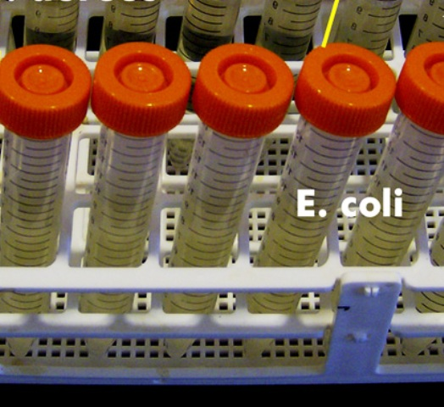

Gambar 1. Penentuan MIC metode perbenihan cair⁹

Secara umum untuk penentuan MIC, pengenceran antimikroba dilakukan penurunan konsentrasi setengahnya misalnya mulai dari 16, 8, 4, 2, 1, 0,5, 0,25 µg/ml konsentrasi terendah yang menunjukkan hambatan pertumbuhan dengan jelas baik dilihat secara visual atau alat semiotomatis dan otomatis, disebut dengan konsentrasi daya hambat minimum/MIC (minimal inhibitory concentration).^{2,8}
- Dilusi agar
Pada teknik dilusi agar, antibiotik sesuai dengan pengenceran akan ditambahkan ke dalam agar, sehingga akan memerlukan perbenihan agar sesuai jumlah pengenceran ditambah satu perbenihan agar untuk kontrol tanpa penambahan antibiotik, konsentrasi terendah antibiotik yang mampu menghambat pertumbuhan bakteri merupakan MIC antibiotik yang diuji. Salah satu kelebihan metode agar dilusi untuk penentuan MIC Neisseria gonorrhoeae yang tidak dapat tumbuh pada teknik dilusi perbenihan cair.⁸

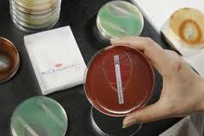

Gambar 2. Penentuan MIC pada teknik agar dilusi¹⁰

Dasar penentuan antimikroba secara in vitro adalah MIC (minimum inhibition concentration) dan MBC (minimum bactericidal concentration). MIC merupakan konsentrasi terendah bakteri yang dapat menghambat pertumbuhan bakteri dengan hasil yang dilihat dari pertumbuhan koloni pada agar atau kekeruhan pada pembiakan cair. Sedangkan MBC adalah konsentrasi terendah antimikroba yang dapat membunuh 99,9% pada biakan selama waktu yang ditentukan. Absorpsi obat dan distribusi antimikroba akan mempengaruhi dosis, rute dan frekuensi pemberian antimikroba untuk mendapatkan dosis efektif di tempat terjadinya infeksi.^{8,11}
Penentuan konsentrasi minimum antibiotik yang dapat membunuh bakteri/ minimum bactericidal concentration (MBC) dilakukan dengan menanam bakteri pada perbenihan cair yang digunakan untuk MIC ke dalam agar kemudian diinkubasi semalam pada 37⁰C. MBC adalah ketika tidak terjadi pertumbuhan lagi pada agar.¹¹

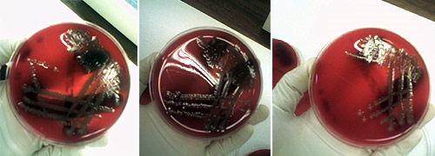
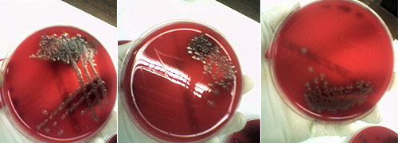
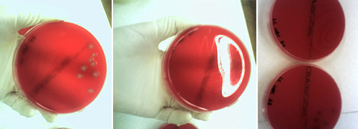

Gambar 3. Penentuan minimum bactericidal concentration (MBC) antibiotik¹⁰
Penentuan MBC dilakukan penanaman dari semua perbenihan cair pada penentuan MIC. Pada gambar 3, dari kiri atas merupakan media pertumbuhan untuk konsentrasi 0, 1, 2, 4, 8, 16, 32, dan 64. Pada konsentrasi 32 masih ada pertumbuhan 8 koloni, sedangkan pada 64 sudah tidak ditumbuhi berarti MBC 64 µg/ml.¹²
Keuntungan dan kerugian metode dilusi memungkinkan penentuan kualitatif dan kuantitatif dilakukan bersama-sama. MIC dapat membantu dalam penentuan tingkat resistensi dan dapat menjadi petunjuk penggunaan antimikroba. Kerugiannya metode ini tidak efisien karena pengerjaannya yang rumit, memerlukan banyak alat-alat dan bahan serta memerlukan ketelitian dalam proses pengerjaannya termasuk persiapan konsentrasi antimikroba yang bervariasi.¹
- Metode Difusi
Cakram kertas, yang telah dibubuhkan sejumlah tertentu antimikroba, ditempatkan pada media yang telah ditanami organisme yang akan diuji secara merata. Tingginya konsentrasi dari antimikroba ditentukan oleh difusi dari cakram dan pertumbuhan organisme uji dihambat penyebarannya sepanjang difusi antimikroba (terbentuk zona jernih disekitar cakram), sehingga bakteri tersebut merupakan bakteri yang sensitif terhadap antimikroba. Ada hubungan persamaan yang hampir linear (berbanding lurus) antara log MIC, seperti yang diukur oleh metode dilusi dan diameter zona daya hambat pada metode difusi.^{2,8}

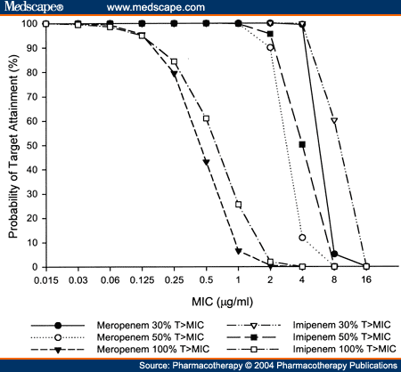

Gambar 4. Konsentrasi MIC (μg/ml) dan kemungkinan penggunaan daya hambat hambat digunakan sebagai antimikroba¹³

Hasil dari tes kepekaan, mikroorganisme diklasifikasikan ke dalam dua atau lebih kategori. Sistem yang sederhana menentukan dua kategori, yaitu sensitif dan resisten. Meskipun klasifikasi tersebut memberikan banyak keuntungan untuk kepentingan statistik dan epidemiologi, bagi klinisi merupakan ukuran yang terlalu kasar untuk digunakan. Dengan demikian hasil dengan tiga klasifikasi yang biasa digunakan, (sensitif, intermediet, dan resisten) seperti pada metode Kirby-Bauer.^{2,8}
Ukuran zona jernih tergantung kepada kecepatan difusi antimikroba, derajat sensitifitas mikroorganisme, dan kecepatan pertumbuhan bakteri. Zona hambat cakram antimikroba pada metode difusi berbanding terbalik dengan MIC. Semakin luas zona hambat, maka semakin kecil konsentrasi daya hambat minimum MIC. Untuk derajat kategori bakteri dibandingkan terhadap diameter zona hambat yang berbeda-beda setiap antimikroba, sehingga dapat ditentukan kategori resisten, intermediate atau sensitif terhadap antimikroba uji.⁸

Tabel 1. Standar diameter zona interpretasi dan perkiraan kaitannya MIC untuk penentuan kategori serta interpretasi hasil⁴
Antimikroba  (jumlah tiap cakram)  dan organisme | Diameter zona (millimeter terdekat) untuk masing-masing kategori |  |  |  | Perkiraan kaitan dengan MIC (mikro gm/ml) untuk masing-masing kategori
 | R | I | MS | S | R | S
Ampisilin (10 µg)
Enterobacteriaceae | <11 | 12-13 |  | >14 | >32 | <8
Staphylococcus spp. | <28 |  |  | >29 | beta-laktamase | <0,25
Haemophilus spp. | <19 |  |  | >20 | >4 | <2
Enterococci | <16 |  | >17 |  | >16
Other streptococci | <21 |  | 22-29 | >30 | >4 | <0.12
Kloramfenikol (30 µg) | <12 | 13-17 |  | >18 | >25 | <12.5
Eritromisin (15 µg) | <13 | 14-17 |  | >18 | >8 | <2
Asam nalikdisat (30 µg) | <13 | 14-18 |  | >19 | >32 | <12
Streptomisin (10µg) | <11 | 12-14 |  | >15
Tetrasiklin (30 µg) | <14 | 15-18 |  | >19 | >16 | <4
Trimetoprim (5 µg) | <10 | 11-15 |  | >16 | >16 | <4

Ringkasan
Tes kepekaan terhadap antimikroba adalah penentuan terhadap bakteri penyebab penyakit yang kemungkinan menunjukkan resistensi terhadap suatu antimikroba atau kemampuan suatu antimikroba untuk menghambat pertumbuhan bakteri yang tumbuh in vitro, sehingga dapat dipilih sebagai antimikroba yang berpotensi untuk pengobatan.

Simpulan
Uji kepekaan antimikroba yang digunakan pada laboratorium klinik berdasarkan pada metode difusi dan dilusi. Kedua metode ini digunakan untuk mendapatkan MIC (minimum inhibition concentration) suatu agen antimikroba.
Alasan dilakukannya uji kepekaan antimikroba adalah untuk mendapatkan agen antimikroba yang tepat untuk pengobatan penyakit infeksi tertentu. Uji sensitifitas antimikroba tidak dilakukan pada setiap spesimen, melainkan hanya dilakukan pada spesimen dengan jenis mikroba tertentu yang belum diketahui secara umum sensitifitasnya terhadap jenis-jenis antimikroba yang umum digunakan.

Daftar Pustaka
- Sennang N, Wildena, Benny R. Methicilin resistent Staphylococcus aureus, antimicrobial susceptibility laboratory test. Indonesian Journal of Clinical Pathology and Medical Laboratory. 2010; 17(1):5-8.
- Jawetz, Melnick, Adelbergs. Mikrobiologi kedokteran. Penerjemah dan editor bagian Mikrobiologi FK Universitas Airlangga. Jakarta: Salemba Medika; 2005.
- Syahrurahman A, Chatim A, Soebandrio A, Santoso, Harun H, Bela B, et al. Buku ajar mikrobiologi kedokteran. Fakultas Kedokteran Universitas Indonesia: Binarupa Aksara; 2010.
- National Committee for Clinical Laboratory Standards (NCCLS). Performance standards for antimicrobial disk susceptibility testing. Approved standard M100-S11. Wayne, Pa: NCCLS. 2005.
- Endriani R, Supardi I, Sudigdoadi S, Wartadewi. Penentuan konsentrasi hambat minimal (KHM), konsentrasi bunuh minimal (KBM) dan waktu kontak ekstrak bawang putih {A. sativum) dibandingkan dengan eugenol terhadap S. mutans secara in vitro. JIK. 2007; 1:30-5.
- WHO. Monitoring of antimicrobial resistance. Project: ICP BCT 001. Report of an Intercountry Workshop Vellore, Tamil Nadu, India. 2006.
- Al-ani I, Zimmerman S, Reichling J, Wink M. Pharmacological sinergism of bee and plant secondary metabolites against multi-drugs resistants microbial pathogens. Elsevier. 2015; 22(2):245-55.
- I.Winn WS et al. Gram-Positive Cocci. Dalam: Koneman's color atlas and textbook of diagnostic microbiology. 6"" Edition. Philadephia: Lippincott Williams & Wilkins; 2006.
- Minimum inhibitory concentration. Diakses dari : https://muhammadcank.wordpress.com/2010/03/19/uji-micminimum-inhibitory-concentration. 5 maret 2015.
- Minimum inhibitory concentration. Diakses dari : http://www.google.com/images?hnqminimum inhibitory concentration&um. 6 Maret 2015

- MR Oggioni, JR Coelho, L Furi, DR Knigh. Significant differences characterise the correlation coefficients between biocide and antibiotic susceptibility profiles in Staphylococcus aureus. Curr Pharm Des. 2015.

- Altun HU, Yagci S, Bulut C, Sahin H, Kinikli S, Adiloglu AK, et al. Antimicrobial susceptibilities of clinical Acinetobacter baumannii isolates with different genotypes. Jundishapur J Microbiol. 2014; 7(12):e13347.

- Pharmacodinamic of meropenem against enterobacteria. Diakses dari: http://www.medscape.com/viewarticle/466843_3. 15 Maret 2015

